PRIEDAS

ŽENKLINIMAS IR PAKUOTĖS LAPELIS

A. ŽENKLINIMAS

INFORMACIJA ANT IŠORINĖS PAKUOTĖS

Kartono dėžutė

1. VAISTINIO PREPARATO PAVADINIMAS

Kyleena 19,5 mg vartojimo į gimdos ertmę sistema
levonorgestrelis

2. VEIKLIOJI (-IOS) MEDŽIAGA (-OS) IR JOS (-Ų) KIEKIS (-IAI)

Vartojimo į gimdos ertmę sistemoje yra 19,5 mg levonorgestrelio.

3. PAGALBINIŲ MEDŽIAGŲ SĄRAŠAS

Pagalbinės medžiagos: polidimetilsiloksano elastomeras, koloidinis bevandenis silicio dioksidas, polietilenas, bario sulfatas, polipropilenas, vario ftalocianinas, sidabras.

4. FARMACINĖ FORMA IR KIEKIS PAKUOTĖJE

1 vartojimo į gimdos ertmę sistema

Tikras Kyleena dydis

5. VARTOJIMO METODAS IR BŪDAS (-AI)

Vartoti į gimdos ertmę. Įvesti turi kvalifikuotas sveikatos priežiūros specialistas. Instrukcija pridedama.

6. SPECIALUS ĮSPĖJIMAS, KAD VAISTINĮ PREPARATĄ BŪTINA LAIKYTI VAIKAMS NEPASTEBIMOJE IR NEPASIEKIAMOJE VIETOJE

Laikyti vaikams nepastebimoje ir nepasiekiamoje vietoje.

7. KITAS (-I) SPECIALUS (-ŪS) ĮSPĖJIMAS (-AI) (JEI REIKIA)

Vaistas yra sterilus. Negalima vartoti, jei lizdinė plokštelė pažeista arba atidaryta.

8. TINKAMUMO LAIKAS

Įvesti iki/EXP: MMMM-mm

9. SPECIALIOS laikymo sąlygos

10. SPECIALIOS ATSARGUMO PRIEMONĖS DĖL NESUVARTOTO VAISTINIO PREPARATO AR JO ATLIEKŲ TVARKYMO (JEI REIKIA)

11. LYGIAGRETUS IMPORTUOTOJAS

Lygiagretus importuotojas: UAB „Limedika“, Erdvės g. 2, Ramučių k., Karmėlavos sen., LT-52114 Kauno r. sav., Lietuva.

12. LYGIAGRETAUS IMPORTO LEIDIMO NUMERIS

LT/L/22/1648/001

13. SERIJOS NUMERIS

Serija / Lot: { }

14. PARDAVIMO (IŠDAVIMO) TVARKA

Receptinis vaistas.

15. vartojimo instrukcijA

Pacientei reikia duoti pakuotės lapelį ir pacientės kortelę. Prieš naudojimą pacientė turi perskaityti pakuotės lapelį.

16. INFORMACIJA BRAILIO RAŠTU

kyleena

17. UNIKALUS IDENTIFIKATORIUS – 2D BRŪKŠNINIS KODAS

2D brūkšninis kodas su nurodytu unikaliu identifikatoriumi.

18. UNIKALUS IDENTIFIKATORIUS – ŽMONĖMS SUPRANTAMI DUOMENYS

PC: {numeris}
SN: {numeris}
NN: {numeris}

Gamintojas: Bayer Oy, Pansiontie 47, 20210 Turku, Suomija.

Perpakavo: UAB „Norfachema“, Vytauto g. 6, LT-55175 Jonava, Lietuva.
Perpakavo: UAB „Entafarma“, Klonėnų vs. 1, LT-19156 Širvintų r. sav., Lietuva.
Perpakavo: Medezin Sp. z o.o., ul. Zbąszyńska 3, 91-342 Łódź, Lenkija.

Perpakavimo serija:

INFORMACIJA ANT KITŲ PAKUOTĖS KOMPONENTŲ:

PACIENTĖS PRIMINIMO KORTELĖ

Pacientės priminimo kortelė

Atsineškite šią kortelę į kiekvieną apsilankymą.

Kyleena 19,5 mg vartojimo į gimdos ertmę sistema
levonorgestrelis

Apsisaugojimui nuo nėštumo iki 5 metų.

Pacientė: <reikia įrašyti>
Gydytojas, tel.: <reikia įrašyti>
Įvesta: <reikia įrašyti>
Vėliausiai ištraukti iki:<reikia įrašyti>

Lot:

Perpakavimo serija: { }.

B. PAKUOTĖS LAPELIS

Pakuotės lapelis: informacija vartotojui

Kyleena 19,5 mg vartojimo į gimdos ertmę sistema
levonorgestrelis

Atidžiai perskaitykite visą šį lapelį, prieš pradėdami vartoti vaistą, nes jame pateikiama Jums svarbi informacija.
- Neišmeskite šio lapelio, nes vėl gali prireikti jį perskaityti.
- Jeigu kiltų daugiau klausimų, kreipkitės į sveikatos priežiūros specialistą.
- Šis vaistas skirtas tik Jums, todėl kitiems žmonėms jo duoti negalima. Vaistas gali jiems pakenkti (net tiems, kurių ligos požymiai yra tokie patys kaip Jūsų).
- Jeigu pasireiškė šalutinis poveikis (net jeigu jis šiame lapelyje nenurodytas), kreipkitės į sveikatos priežiūros specialistą. Žr. 4 skyrių.

Apie ką rašoma šiame lapelyje?
1. Kas yra Kyleena ir kam ji naudojama
2. Kas žinotina prieš naudojant Kyleena
3. Kaip naudoti Kyleena
4. Galimas šalutinis poveikis
5. Kaip laikyti Kyleena
6. Pakuotės turinys ir kita informacija

1. Kas yra Kyleena ir kam ji naudojama

Kyleena yra „T“ formos vartojimo į gimdos ertmę sistema, kitaip vadinama hormonine spirale. Ji apsaugo nuo nėštumo ne ilgiau kaip penkerius metus – tai kontracepcijos priemonė. Kyleena sudėtyje yra hormono, vadinamo levonorgestreliu.

1 paveikslas. Kyleena hormoninė spiralė

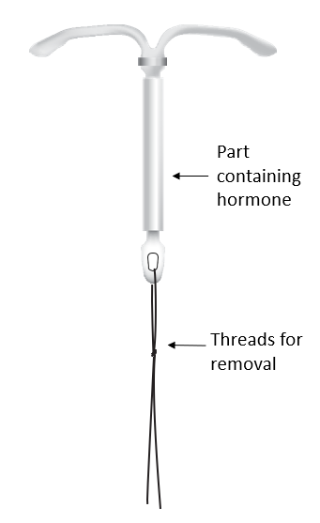
Dalis, kurioje yra hormonai
Siūlai, naudojami šalinant

Kaip Kyleena veikia
Sveikatos priežiūros specialistas įves Kyleena Jums į gimdą. Po įvedimo, ji nuolat išskiria nedidelį kiekį hormono.

Kyleena apsaugo nuo spermatozoido ir kiaušinėlio susiliejimo. Ji apsaugo nuo nėštumo tokiu būdu:
- Ji sutirština gimdos kaklelio gleives. Tai neleidžia prasiskverbti spermai.
- Ji išlaiko ploną gimdos gleivinę (endometriumą).

2 paveikslas. Kyleena gimdoje

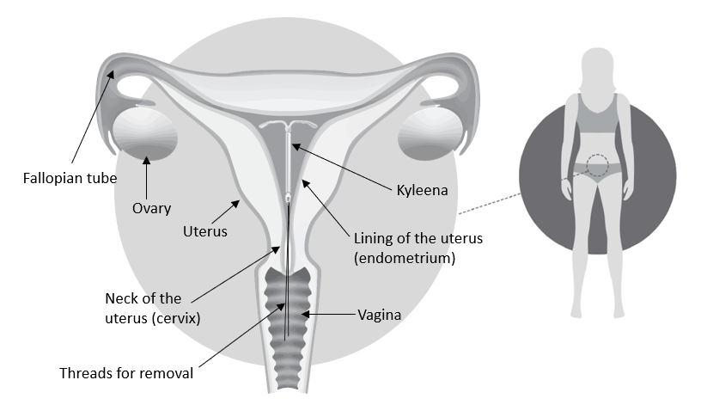
Kyleena
Siūlai, naudojami šalinant
Gimdos kaklelis
Makštis
Kiaušintakis
Gimdos gleivinė (endometriumas)
Gimda
Kiaušidė

- Kas žinotina prieš naudojant Kyleena

Naudinga informacija apie Kyleena
Sveikatos priežiūros specialistas turi įsitikinti, kad ši kontracepcijos priemonė Jums tinka. Todėl pirmiausiai jis užduos kelis klausimus apie Jūsų sveikatą. Tik po to Jums išrašys receptą.
Kyleena, kaip kontracepcijos priemonė, saugo nuo nėštumo. Vis dėlto jokia kontracepcija negali apsaugoti nuo visų nėštumų. Kasmet maždaug 2-3 iš 1000 moterų, naudojančių Kyleena, pastoja.
Ji neapsaugo nuo ŽIV infekcijos ar kitų lytiškai plintančių ligų.
Ji netinka skubiai kontracepcijai kaip po nesaugių lytinių santykių naudojama kontracepcija. Moterys, lytiškai santykiavusios be apsaugos priemonių prieš pat ją įvedant, gali pastoti.

Kyleena naudoti Draudžiama, jeigu:
- esate nėščia (žr. tolesnį skyrių „Nėštumas, žindymo laikotarpis ir vaisingumas“);
- sergate gimdos, kiaušintakių arba kiaušidžių infekcine liga (uždegimine dubens liga) arba jeigu ji kartojosi kelis kartus anksčiau;
- sergate liga, dėl kurios padidėja dubens infekcijų tikimybė. Pavyzdžiui, tai gali būti lytiškai plintančios ligos arba ligos, dėl kurių sumažėja organizmo atsparumas infekcijomis, kaip pažengusių stadijų ŽIV;
- sergate makšties ar gimdos kaklelio infekcija;
- per pastaruosius tris mėnesius gimdėte, patyrėte nėštumo nutraukimą ar persileidimą ir paskui susirgote gimdos infekcine liga;
- paskutinio Jūsų tepinėlio (gimdos kaklelio tyrimo) rezultatai buvo nukrypę nuo normos;
- sergate gimdos ar gimdos kaklelio vėžiu arba sveikatos priežiūros specialistas mano, kad galite juo sirgti;
- turite naviką, kuriam augti reikalingi hormonai progestagenai, pvz., krūties vėžį;
- Jums kraujuoja iš makšties ir priežastis nėra žinoma;
- Jūsų gimdos kaklelis ar gimda yra neįprastos formos, pvz., dėl nevėžinių auglių gimdoje (fibroidų);
- sergate kepenų liga arba turite kepenų naviką;
- Jums yra alergija levonorgestreliui arba bet kuriai pagalbinei šio vaisto medžiagai (jos išvardytos 6 skyriuje).

Nenaudokite Kyleena, jei kuris nors iš pirmiau išvardytų punktų Jums tinka. Jei abejojate, pasitarkite su sveikatos priežiūros specialistu.

Įspėjimai ir atsargumo priemonės

Prieš naudojant Kyleena nedelsiant pasitarkite su sveikatos priežiūros specialistu, jeigu:
- sergate cukriniu diabetu. Paprastai, naudojant Kyleena, cukrinio diabeto gydymo keisti nereikia, tačiau sveikatos priežiūros specialistui gali prireikti tai patikrinti;
- sergate epilepsija – įvedant arba ištraukiant Kyleena gali ištikti priepuolis (traukuliai);
- anksčiau Jums buvo nėštumas ne gimdoje (negimdinis nėštumas);
- sergate migrena, dėl kurios sutrinka regėjimas (pvz., staiga nustojate matyti viena akimi), arba kuri sukelia kitus sutrikimus (migreną su aura) arba jei patiriate kitus nežinomos kilmės galvos skausmus;
- sergate gelta (Jūsų oda, nagai ir akių baltymai pageltę);
- labai padidėjęs Jūsų kraujospūdis;
- kada nors Jums buvo insultas arba miokardo infarktas.

Jei Jums galima pritaikyti kurį nors iš pirmiau išvardytų punktų (arba abejojate), prieš įvedant Kyleena, pasitarkite su sveikatos priežiūros specialistu.

Naudodamos Kyleena nedelsiant pasitarkite su sveikatos priežiūros specialistu, jeigu:
- atsirado nėštumo požymių arba nėštumo testas teigiamas (žr. tolesnį skyrių „Nėštumas, žindymo laikotarpis ir vaisingumas“);
- atsirado nėštumo požymių, bet taip pat yra skausmas, kraujavimas iš makšties arba galvos svaigimas. Tai gali reikšti, kad Jūsų nėštumas vystosi ne gimdoje (žr. „Nėštumas ne gimdoje“ 4 skyriuje);
- pasireiškia pilvo skausmas, karščiavimas ar neįprastos išskyros iš makšties arba skausmas lytinių santykių metu – tai gali reikšti, kad susirgote infekcine liga ir turite greitai pradėti vartoti vaistus. Žr. „Dubens organų infekcija“ 4 skyriuje;
- jaučiate skausmą lytinių santykių metu – kiaušidėse gali būti susidaręs mažas skysčiu užpildytas maišelis (cista). Žr. „Kiaušidžių cista“ 4 skyriuje;
- pasireiškia stiprus skausmas, labai gausus kraujavimas arba nebeapčiuopiate Kyleena siūlų – tai gali būti perforacija. Žr. „Perforacija“ 4 skyriuje.

Jeigu pasireiškia bet kuris iš pirmiau išvardytų simptomų, nedelsiant pasitarkite su sveikatos priežiūros specialistu.

Taip pat pasitarkite su sveikatos priežiūros specialistu dėl Kyleena, jeigu:
- pirmą kartą atsirado migrena arba labai stiprus galvos skausmas;
- pastebite, kad pagelto oda, nagai ir akių baltymai – tai yra geltos požymiai;
- pastebite, kad pakilo kraujospūdis;
- Jums buvo insultas arba miokardo infarktas.

Sveikatos priežiūros specialistas nuspręs, ar Jums vis dar saugu toliau naudoti Kyleena.

Stebėkite, ar nėra požymių, rodančių, kad Kyleena gali būti pasislinkusi iš vietos.

Požymiai, rodantys, kad Kyleena gali būti pasislinkusi iš vietos:
- makštyje neapčiuopiate Kyleena siūlų (žr. „Kaip pačiai patikrinti, ar Kyleena yra vietoje“ 3 skyriuje);
- jaučiate apatinį plastikinį Kyleena kraštą arba jį jaučia Jūsų partneris (žr. „Kaip pačiai patikrinti, ar Kyleena yra vietoje“ 3 skyriuje);
- staiga pasikeitė Jūsų mėnesinių ciklas. Pvz., naudojant Kyleena, mėnesinės išnyko ir paskui staiga vėl jos atsirado.

Šie požymiai gali reikšti, kad Kyleena iškrito (žr. „Jeigu Kyleena iškrenta“ 4 skyriuje). Tai taip pat gali reikšti perforaciją (žr. „Perforacija“ 4 skyriuje).

Jei patiriate kurį nors iš šių požymių, rodančių, kad Kyleena pasislinko iš vietos, nedelsiant pasitarkite su savo sveikatos priežiūros specialistu. Kol sveikatos priežiūros specialistas nepatikrino, ar ji yra vietoje, negalima lytiškai santykiauti, nebent naudosite prezervatyvą arba diafragmą.

Jūsų partneris lytinių santykių metu gali jausti Kyleena siūlus. Tai nereiškia, kad ji yra ne vietoje. Tačiau jei Jūsų partneriui nepatogu jausti siūlus, sveikatos priežiūros specialistas gali imtis priemonių, kad padėtų.

Higienos priemonės mėnesinėms

Per mėnesines geriausia naudoti higieninius įklotus. Jei naudojate tamponus ar menstruacinę taurelę, keiskite juos atsargiai. Kitaip galite netyčia patraukti Kyleena siūlus. Jei manote, kad galbūt patraukėte ją iš vietos (žr. pirmiau išvardytus galimus požymius), kol nepatikrins sveikatos priežiūros specialistas, venkite lytinių santykių, nebent naudosite prezervatyvą arba diafragmą.

Psichinės sveikatos sutrikimai
Kai kurioms hormoninius kontraceptikus, įskaitant Kyleena, naudojančioms moterims pasireiškia depresija arba slogi nuotaika. Daugiau informacijos pateikiama „Psichinės sveikatos sutrikimai“ 4 skyriuje.

Vaikams ir paaugliams
Mergaitėms, kurioms dar nėra mėnesinių, Kyleena naudoti draudžiama.

Kiti vaistai ir Kyleena
Jeigu vartojate, neseniai vartojote arba galbūt pradėsite vartoti kitų vaistų, apie tai pasakykite sveikatos priežiūros specialistui.

Nėštumas, žindymo laikotarpis ir vaisingumas

Nėštumas
Jei esate nėščia, Kyleena įvesti negalima.

Jei naudojant Kyleena Jums dingo mėnesinės
Kai kurioms Kyleena naudojančioms moterims nebūna mėnesinių. Jei Jums dingo mėnesinės, tikriausiai taip yra dėl Kyleena. Daugiau apie tai galite paskaityti „Nereguliarus arba retas kraujavimas“ 4 skyriuje.

Nebuvo mėnesinių 6 savaites? Tada galite atlikti nėštumo testą. Jei testas rodo, kad nesilaukiate, testo kartoti nereikia.

Jei jaučiate nėštumo požymius
Jei atsirado nėštumo požymių, pvz., išnyko mėnesinės, pykina ir padidėjo krūtų jautrumas, turite:
- atlikti nėštumo testą;
- kreiptis į sveikatos priežiūros specialistą, kad ištirtų.

Jei pastojote
Jei Kyleena esant gimdoje pastojote, nedelsiant kreipkitės į sveikatos priežiūros specialistą. Jis ištrauks Kyleena.

Ištraukus Kyleena, gali įvykti persileidimas. Tačiau, jei nėštumas tęsiamas Kyleena paliekant gimdoje, padidėja pavojus, kad:
- įvyks persileidimas;
- kūdikis gims neišnešiotas.

Pasitarkite su sveikatos priežiūros specialistu dėl nėštumo tęsimo naudos ir pavojaus, palikus Kyleena gimdoje. Sveikatos priežiūros specialistas atidžiai Jus stebės. Turite nedelsiant kreiptis į sveikatos priežiūros specialistą, jei Jums pasireiškia:
- pilvo spazmai;
- pilvo skausmas;
- karščiavimas.

Kyleena sudėtyje yra hormono, vadinamo levonorgestreliu. Pasitarkite su sveikatos priežiūros specialistu dėl poveikio, kurį hormonas gali turėti kūdikio vystymuisi. Gauta labai mažai pranešimų apie levonorgestrelio spiralių poveikį moteriškos lyties kūdikių lyties organams gimdoje.

Nėštumas ne gimdoje
Tikimybė, kad pastosite naudodama Kyleena, yra labai maža. Tačiau, jei pastojote naudodama Kyleena, padidėja rizika, kad apvaisintas kiaušinėlis įsitvirtins ne gimdoje, o kiaušintakyje arba pilvo ertmėje (negimdinis nėštumas). Toks nėštumas yra rimta būklė, ir jos atveju būtina skubi medicininė pagalba. Po negimdinio nėštumo gali būti sunkiau vėl pastoti. Žr. „Nėštumas ne gimdoje“ 4 skyriuje.

Žindymo laikotarpis
Kyleena galite naudoti žindymo laikotarpiu. Nedidelis hormono kiekis patenka į žindyvių pieną. Tačiau nemanoma, kad Kyleena turės įtakos Jūsų pieno kokybei ar kiekiui arba žindomo kūdikio augimui ir vystymuisi.

Vaisingumas
Jei norite pastoti, kreipkitės į sveikatos priežiūros specialistą, kad ištrauktų Kyleena.

Ištraukus Kyleena, jos ankstesnis naudojimas neturi įtakos įprastam vaisingumui.

Vairavimas ir mechanizmų valdymas
Kyleena gebėjimo vairuoti ir valdyti mechanizmus neveikia.

3. Kaip naudoti Kyleena

Pradedant naudoti Kyleena
- Prieš įvedant Kyleena būtina įsitikinti, kad nesate nėščia.
- Kyleena Jums turi įvesti per 7 paras nuo mėnesinių pradžios. Ją įvedus per šias dienas, ji iš karto veikia ir saugo Jus nuo pastojimo.
- Jeigu nėra galimybės įvesti Kyleena per 7 paras po mėnesinių pradžios arba jeigu mėnesinės nereguliarios, tada ją galima įvesti bet kurią kitą dieną. Tokiu atveju turite būti lytiškai nesantykiavusi be kontraceptinės apsaugos priemonių nuo paskutinių mėnesinių ir Jūsų nėštumo testas prieš įvedimą turi būti neigiamas. Be to, Kyleena gali veikti ne iš karto. Todėl 7 paras po jos įvedimo turite naudoti barjerines kontracepcijos priemones (pvz., prezervatyvus) arba susilaikyti nuo lytinių santykių per makštį.
- Kyleena netinka naudoti skubiai kontracepcijai kaip po nesaugių lytinių santykių naudojama kontracepcija.

Pradedant naudoti Kyleena po gimdymo
- Kyleena galima įvesti po gimdymo, kai gimda tampa normalaus dydžio, bet ne anksčiau kaip praėjus 6 savaitėms po gimdymo (žr. „Perforacija“ 4 skyriuje).
- Apie tai, ką dar turite žinoti apie įvedimo laiką, taip pat žr. „Pradedant naudoti Kyleena“ pirmiau.

Pradedant naudoti Kyleena po nėštumo nutraukimo
Kyleena galima įvesti iškart po nėštumo nutraukimo, jeigu nėštumas buvo ne ilgesnis kaip 3 mėnesiai su sąlyga, kad nėra lytinių organų infekcijų. Tada ji veikia iškart.

Pradedant naudoti naują Kyleena po ankstesnės pakeitimo
Kyleena galima pakeisti nauja Kyleena bet kuriuo mėnesinių ciklo metu. Tada ji veikia iškart.

Keičiant kitą kontracepcijos metodą (pvz., sudėtinius hormoninius kontraceptikus, implantą)
- Kyleena galima įvesti iš karto, jei yra pagrįstai aišku, kad nesate nėščia.
- Jei nuo mėnesinių kraujavimo pradžios praėjo daugiau kaip 7 paros, turite susilaikyti nuo lytinių santykių per makštį arba kitas 7 paras naudoti papildomas kontraceptines priemones.

Kas atsitinka įvedus Kyleena?

Tyrimai prieš įvedimą
Kartais sveikatos priežiūros specialistas, prieš įvesdamas Kyleena, norės atlikti kai kuriuos medicininius tyrimus:
- gimdos kaklelio tepinėlį (gimdos kaklelio tepinėlio tyrimą);
- krūtų patikrą;
- jei reikia, kitus tyrimus, pvz., lytiškai plintančioms ligoms diagnozuoti.

Kyleena įvedimas
Pirmiausia sveikatos priežiūros specialistas apžiūrės, kokio dydžio Jūsų gimda ir kokia jos padėtis pilve (dubens apžiūra).

Sveikatos priežiūros specialistas įterpia instrumentą (skėtiklį) į makštį ir nuvalo gimdos kaklelį antiseptiniu skysčiu. Kartais sveikatos priežiūros specialistas taiko vietinę gimdos kaklelio nejautrą. Tada sveikatos priežiūros specialistas įveda Kyleena į gimdą per ploną, lankstų plastikinį vamzdelį (įvedimo mova).

Kartais įvedant Kyleena galite jausti nedidelį nepatogumą. Kai kurios moterys gali jausti svaigulį arba apalpti. Taip pat Jums gali truputį skaudėti arba gali šiek tiek kraujuoti iš makšties. Tai nėra neįprasta.

Po įvedimo sveikatos priežiūros specialistas Jums duos kortelę: pacientės priminimo kortelę. Šioje kortelėje galite užsirašyti, kada bus kita Jūsų Kyleena patikra. Atsineškite šią kortelę į kiekvieną apsilankymą.

Patikra po įvedimo
Sveikatos priežiūros specialistas turi patikrinti Kyleena praėjus 4-6 savaitėms po įvedimo. Sveikatos priežiūros specialistas nuspręs, kaip dažnai paskui turėsite atvykti į patikras. Turėsite atvykti į Kyleena patikrą bent kartą per metus. Atsineškite pacientės priminimo kortelę į kiekvieną apsilankymą.

Kaip pačiai patikrinti, ar Kyleena yra vietoje
Galite tai patikrinti, švelniai įkišdama pirštą į makštį. Makšties viršuje, ties gimdos kakleliu turite užčiuopti siūlus. Gimdos kaklelis yra įėjimas į gimdą. Pastaba: netraukite siūlų, nes galite netyčia ištraukti Kyleena.

Jeigu neužčiuopiate siūlų, sveikatos priežiūros specialistas turi patikrinti, ar Kyleena vis dar yra reikiamoje vietoje. Venkite lytinių santykių, kol neapsilankysite pas sveikatos priežiūros specialistą (nebent naudojate prezervatyvą arba diafragmą).

Jei jaučiate apatinį plastikinį Kyleena kraštą arba jį jaučia Jūsų partneris, Kyleena nėra reikiamoje vietoje. Nedelsdama kreipkitės į sveikatos priežiūros specialistą. Venkite lytinių santykių, kol neapsilankysite pas sveikatos priežiūros specialistą (nebent naudojate prezervatyvą arba diafragmą).

Kyleena ištraukimas
Kyleena veikia ne trumpiau kaip 5 metus. Ją reikia ištraukti po 5 metų, bet taip pat ją galima ištraukti bet kada 5 metų laikotarpiu. Ją ištrauks sveikatos priežiūros specialistas. Ištraukus ją, vėl galite pastoti.

Ištraukiant Kyleena, galite justi nedidelį nepatogumą. Ištraukiant Kyleena arba iš karto po ištraukimo kai kurios moterys gali jausti svaigulį arba apalpti. Taip pat gali truputį skaudėti ir kraujuoti iš makšties. Tai nėra neįprasta.

Kontracepcijos tęsimas po ištraukimo
Jei nenorite pastoti ištraukus Kyleena, turite žinoti:
- Geriausia Kyleena ištraukti per 7 dienas po mėnesinių pradžios. Jeigu ji ištraukiama ne per mėnesines, 7 dienas iki ištraukimo lytinių santykių metu turite naudoti prezervatyvą arba diafragmą.
- Jeigu Jums iš viso nėra mėnesinių arba jos yra nereguliarios, 7 dienas iki ištraukimo lytiškai santykiaujant turite naudoti prezervatyvą arba diafragmą. Nereguliarios mėnesinės reiškia, kad dienų tarp mėnesinių ciklų skaičius nėra visada vienodas.
- Naują Kyleena galima įvesti ir iškart po senosios ištraukimo. Šiuo atveju papildomos apsaugos nereikia. Jei nenorite toliau naudoti to paties metodo, kreipkitės į sveikatos priežiūros specialistą patarimo dėl kitų patikimų kontracepcijos metodų.

- Galimas šalutinis poveikis

Šis vaistas, kaip ir visi kiti, gali sukelti šalutinį poveikį, nors jis pasireiškia ne visiems žmonėms.

Sunkus šalutinis poveikis
Tam tikras šalutinis poveikis gali būti sunkus, todėl jam pasireiškus turite nedelsiant kreiptis į sveikatos priežiūros specialistą:
- pilvo skausmas, karščiavimas, neįprastos išskyros ar neįprastas kraujavimas iš makšties arba skausmas lytiškai santykiaujant – tai gali būti gimdos, kiaušintakių ar kiaušidžių infekcija (žr. toliau „Dubens organų infekcija“);
- stiprus, panašus į mėnesinių skausmas; stipresnis skausmas, nei tikėjotės arba labai gausus kraujavimas iš makšties po spiralės įvedimo. Arba jaučiate skausmą ar kraujuojate ilgiau nei kelias savaites, staigiai pakito mėnesinių pobūdis, jaučiate skausmą lytinių santykių metu arba nebegalite užčiuopti Kyleena siūlų. Tai gali būti perforacijos požymiai (žr. toliau „Perforacija“);
- dingo mėnesinės, bet paskui vėl prasidėjo nesiliaujantis kraujavimas iš makšties arba atsirado stiprus arba nepraeinantis skausmas pilvo apačioje – tai gali būti nėštumo ne gimdoje požymiai (žr. toliau „Nėštumas ne gimdoje“);
- patiriate nuotaikos svyravimus ir depresijos simptomus (žr. toliau „Psichinės sveikatos sutrikimai“);
- kilo alerginė reakcija, pvz., odos išbėrimas, dilgėlinė arba patinęs liežuvis, lūpos, veidas arba gerklė. Šio tipo reakcija yra labai reta.

Jeigu Jums tinka bent vienas iš pirmiau pateiktų punktų, nedelsiant kreipkitės į sveikatos priežiūros specialistą.

Kitas šalutinis poveikis
Toliau nurodytas kitas galintis pasireikšti šalutinis poveikis. Šio sąrašo viršuje pateikiamas dažniausiai pasireiškiantis šalutinis poveikis, o rečiausiai pasireiškiantis pateikiamas sąrašo gale.

Labai dažni šalutinio poveikio reiškiniai (gali pasireikšti ne rečiau kaip 1 iš 10 asmenų):
- galvos skausmas,
- pilvo skausmas arba dubens skausmas,
- spuogai (aknė) arba riebi oda,
- mėnesinių pokyčiai, pavyzdžiui:
- gausesnis arba silpnesnis nei įprastai kraujavimas,
- kraujavimas arba negausus kraujavimas (tepimas krauju) ne per mėnesines,
- nereguliarios arba retos mėnesinės,
- mėnesinių dingimas.
Daugiau informacijos apie tai pateikiama „Nereguliarus arba retas kraujavimas“ toliau,
- mažas skysčiu užpildytas maišelis kiaušidėse (kiaušidžių cista). Daugiau informacijos apie tai pateikiama „Kiaušidžių cista“ toliau,
- lytinių lūpų ir makšties uždegimas (vulvovaginitas).

Dažni šalutinio poveikio reiškiniai (gali pasireikšti rečiau kaip 1 iš 10 asmenų):
- sumažėjęs lytinis potraukis (sumažėjęs libido),
- migrena,
- svaigulys,
- šleikštulys (pykinimas),
- plaukų slinkimas,
- skausmas per mėnesines,
- skausmingos arba jautrios krūtys,
- Kyleena iškrenta pati (iš dalies arba visiškai). Daugiau informacijos apie tai pateikiama „Jeigu Kyleena iškrenta“ toliau,
- išskyros iš makšties,
- padidėjęs svoris.

Nedažni šalutinio poveikio reiškiniai (gali pasireikšti rečiau kaip 1 iš 100 asmenų):
- padidėjęs kūno plaukuotumas.

Pasirinkto galimo šalutinio poveikio aprašymas:

Nėštumas ne gimdoje
Nėštumo ne gimdoje požymiai gali būti:
- dingo mėnesinės, bet paskui vėl prasidėjo kraujavimas iš makšties, kuris nesiliauja;
- skausmas pilvo apačioje, kuris yra stiprus arba nepraeina;
- patiriate normalius nėštumo požymius, pvz., Jus pykina arba krūtys tapo jautresnės, bet taip pat kraujuojate iš makšties ir svaigsta galva;
- Jūsų nėštumo testas yra teigiamas.

Jeigu patiriate bet kurį iš šių simptomų, nedelsiant kreipkitės į sveikatos priežiūros specialistą.

Tikimybė, kad pastosite naudodama Kyleena, labai maža. Tačiau, jeigu pastojote naudodama Kyleena, Jums kyla didesnė rizika, kad apvaisintas kiaušinėlis įsitvirtino ne gimdoje, o kiaušintakyje arba pilvo ertmėje (negimdinis nėštumas). Maždaug 2 iš 1000 moterų, kurios naudoja Kyleena vienus metus, pastoja ne gimdoje. Toks nėštumas yra pavojinga būklė, kurios atveju būtina skubi medicininė pagalba. Jums gali prireikti operacijos.

Kai kurioms moterims kyla didesnė negimdinio nėštumo tikimybė. Tai moterys, kurioms:
- anksčiau yra buvęs negimdinis nėštumas;
- atlikta kiaušintakių operacija;
- yra buvusi dubens organų infekcine liga,

Nereguliarus arba retas kraujavimas
Tikėtina, kad naudojant Kyleena pasikeis Jūsų mėnesinių ciklas. Pavyzdžiui:
- Per mėnesines kraujavimas gali būti negausus. Šis kraujavimas vadinamas tepimu.
- Mėnesinės gali būti mažiau reguliarios. Tokiu atveju dienų skaičius tarp mėnesinių ne visada bus toks pat.
- Mėnesinės gali trukti trumpiau arba ilgiau.
- Gali būti, kad per mėnesines neteksite mažiau arba daugiau kraujo nei įprastai.
- Gali būti, kad mėnesinių nebebus.

Kartais šie pokyčiai būna tik pirmaisiais mėnesiais po įvedimo. Pavyzdžiui:
- Kraujavimas ne per mėnesines (tepimas) dažniausiai būna pirmuosius 3-6 mėnesius.
- Kai kurioms moterims iš pradžių mėnesinių kraujavimas būna gausesnis nei įprastai.

Gali būti, kad palaipsniui kas mėnesį neteksite mažiau kraujo ir mėnesinės bus trumpesnės. Kai kurioms moterims galiausiai gali visiškai išnykti mėnesinės.

Ar Jums dingo mėnesinės? Paprastai tai yra normalu. Dažniausiai tai nereiškia, kad esate nėščia arba kad Jums prasidėjo menopauzė. Štai kodėl: paprastai gimdos gleivinė kiekvieną mėnesį sustorėja, kad pasiruoštų galimam nėštumui, ir vėl suplonėja, kai prasideda mėnesinės. Kyleena sumažina gimdos gleivinės sustorėjimą. Dėl to gali išnykti mėnesinės. Hormonų koncentracija organizme paprastai išlieka normali.

Jeigu Kyleena ištraukiama, paprastai vėl prasideda įprastos mėnesinės. Jeigu taip neatsitinka, kreipkitės į sveikatos priežiūros specialistą.

Dubens organų infekcija
Kyleena sudėtyje nėra bakterijų, virusų ir grybelių (priemonė sterili). Toks pats yra ir įvedimo įtaisas. Tačiau įvedant Kyleena arba per pirmąsias 3 savaites po įvedimo vis tiek galite susirgti dubens organų infekcija: pavyzdžiui, gimdos gleivinėje, kiaušintakiuose arba kiaušidėse. Tai gali pasireikšti rečiau kaip 1 iš 10 asmenų.

Jums gali pasireikšti:
- pilvo skausmas;
- karščiavimas;
- neįprastos išskyros iš makšties;
- skausmas lytinių santykių metu.

Jums kyla didesnė dubens organų infekcijos rizika, jeigu:
- sergate lytiškai plintančia liga;
- Jūs arba Jūsų partneris turite daug lytinių partnerių;
- anksčiau jau esate sirgusi dubens organų infekcija.

Kilus dubens organų infekcijai, svarbu nedelsiant kreiptis į gydytoją. Dubens organų infekcija gali sukelti:
- vaisingumo sutrikimus ateityje. Tai gali reikšti, kad bus sunkiau pastoti;
- jeigu pastosite, nėštumą ne gimdoje (negimdinį nėštumą);
- sunkią infekcinę ligą arba kraujo užkrėtimą. Tai pasitaiko labai retai ir įvyksta netrukus po Kyleena įvedimo. Kraujo užkrėtimas reiškia labai sunkų infekcinį susirgimą. Negydomas kraujo užkrėtimas gali baigtis mirtimi.

Kyleena reikia ištraukti, jeigu dubens organų infekcija:
- pasikartoja kelis kartus;
- yra labai sunki;
- gydant nepraeina.

Jeigu Kyleena iškrenta
Kyleena gali būti išstumta iš gimdos arba iškristi. Taip atsitinka dėl gimdos raumenų susitraukimų, kai prasideda mėnesinės. Tai gali pasireikšti rečiau kaip 1 iš 10 asmenų, ypač jeigu:
- įvedant Kyleena turite antsvorio;
- anksčiau Jūsų mėnesinės buvo gausios.

Jeigu Kyleena pasislinko iš gimdos, ji gali tinkamai nebeveikti. Gali kilti didesnė rizika pastoti. Iškritusi ji nuo nėštumo Jūsų nebeapsaugo.

Jeigu Kyleena pasislinko iš vietos arba iškrito, gali atsirasti skausmas arba kraujavimas iš makšties, kuris gali būti kitoks nei įprastai. Taip pat Kyleena gali iškristi, Jums to nepastebėjus.

Kyleena paprastai sumažina kraujo kiekį, kurį prarandate per mėnesines.
Kuo ilgiau ją naudojate, tuo mažiau kraujo netenkate per mėnesines. Tai reiškia, kad jeigu staiga vėl pradėsite smarkiau kraujuoti per mėnesines, Kyleena gali būti iškritusi. Žr. „Kaip pačiai patikrinti, ar Kyleena yra vietoje“ 3 skyriuje, kur aprašyta, kaip pasitikrinti, ar ji nepasislinko iš reikiamos vietos, ir ką daryti įtarus, kad ji nebėra vietoje.

Perforacija
Kyleena tam tikrais atvejais gali būti įstumta į gimdos sienelę arba išsikišti per gimdos sienelę. Tai vadinama perforacija. Perforacijų paprastai pasitaiko įvedant Kyleena. Perforacija ne visada skausminga, todėl ją galite pastebėti tik vėliau. Jeigu dėl perforacijos ji nebėra reikiamoje vietoje, ji nebeapsaugo nuo nėštumo. Tada gydytojas ją turi kuo greičiau ištraukti. Kartais prireikia chirurginės operacijos.

Perforacija gali pasireikšti rečiau kaip 1 iš 1000 asmenų. Jums kyla didesnis perforacijos pavojus (rečiau kaip 1 iš 100 asmenų), jeigu:
- Kyleena įvedama žindant;
- per paskutinius 9 mėnesius iki Kyleena įvedimo gimdėte.

Perforacija gali būti, jeigu:
- jaučiate stiprų skausmą, panašų į mėnesinių skausmą, arba didesnį skausmą, nei tikėjotės;
- po įvedimo labai smarkiai kraujuojate iš makšties;
- skausmas ar kraujavimas trunka ilgiau nei kelias savaites;
- staiga pasikeičia mėnesinių pobūdis;
- jaučiate skausmą lytinių santykių metu;
- nebeužčiuopiate Kyleena siūlų.

Jeigu manote, kad Jums gali būti perforacija, nedelsiant kreipkitės į sveikatos priežiūros specialistą. Priminkite jam, kad Jums įvesta Kyleena, ypač jeigu tai nėra tas asmuo, kuris atliko įvedimą.

Kiaušidžių cista
Kartais, naudojant Kyleena, ant kiaušidės atsiranda nedidelis skysčiu užpildytas maišelis. Toks maišelis vadinamas kiaušidžių cista.

Kiaušidžių cistos požymiai gali būti:
- skausmas dubens srityje;
- skausmas arba nemalonus pojūtis lytinių santykių metu.

Kiaušidžių cista paprastai išnyksta savaime, nors kartais gali prireikti medicininės pagalbos. Retais atvejais Jus gali tekti operuoti. Jeigu manote, kad Jums gali būti kiaušidžių cista, kreipkitės į sveikatos priežiūros specialistą.

Psichinės sveikatos sutrikimai
Kai kurioms moterims, naudojančioms hormoninius kontraceptikus, įskaitant Kyleena, pasireiškia depresija arba prislėgta nuotaika.
Depresija gali būti sunki ir kartais gali sukelti minčių apie savižudybę. Jeigu Jums pasireiškia nuotaikos svyravimai ir depresijos simptomai, kuo greičiau kreipkitės į sveikatos priežiūros specialistą. Depresija ir prislėgta nuotaika gali pasireikšti rečiau kaip 1 iš 100 asmenų, naudojančių Kyleena.

Pranešimas apie šalutinį poveikį
Jeigu pasireiškė šalutinis poveikis, įskaitant šiame lapelyje nenurodytą, pasakykite sveikatos priežiūros specialistui. Pranešimą apie šalutinį poveikį galite užpildyti ir pateikti Valstybinės vaistų kontrolės tarnybos prie Lietuvos Respublikos sveikatos apsaugos ministerijos tinklalapyje https://vvkt.lrv.lt/lt nurodytais būdais arba paskambinti nemokamu telefonu +370 800 73568. Pranešdami apie šalutinį poveikį galite mums padėti gauti daugiau informacijos apie šio vaisto saugumą.

5. Kaip laikyti Kyleena

Šiam vaistui specialių laikymo sąlygų nereikia.

Šį vaistą laikykite vaikams nepastebimoje ir nepasiekiamoje vietoje.

Neatidarykite lizdinės plokštelės (plastikinės talpyklės, kurioje yra Kyleena). Ją atidaryti gali tik sveikatos priežiūros specialistas.
Ant dėžutės ir lizdinės plokštelės po „Įvesti iki / EXP“ nurodytam tinkamumo laikui pasibaigus, šio vaisto vartoti negalima. Vaistas tinkamas vartoti iki paskutinės nurodyto mėnesio dienos.

6. Pakuotės turinys ir kita informacija

Kyleena sudėtis
Veiklioji medžiaga yra levonorgestrelis. Vartojimo į gimdos ertmę sistemoje yra 19,5 mg levonorgestrelio.

Pagalbinės medžiagos yra:
- polidimetilsiloksano elastomeras,
- koloidinis bevandenis silicio dioksidas,
- polietilenas,
- bario sulfatas,
- polipropilenas,
- vario ftalocianinas,
- sidabras.

Kyleena išvaizda ir kiekis pakuotėje

Kyleena yra hormoninė spiralė (vartojimo sistema, skirta naudoti gimdoje). Ji yra raidės „T“ formos, baltos spalvos. Vertikalioje dalyje yra maža talpyklė su hormonu levonorgestreliu. Prie apatinės kilpelės pritvirtinti du mėlyni siūlai. Jais sveikatos priežiūros specialistas gali ištraukti Kyleena. Taip pat netoli horizontaliųjų Kyleena petukų yra sidabrinis žiedas. Šį žiedą sveikatos priežiūros specialistas gali matyti atlikdamas tyrimą ultragarsu.

Pakuotės dydis:
- 1 × 1 vartojimo į gimdos ertmę sistema.

Registruotojas eksportuojančioje valstybėje
Bayer Hispania, S.L.
Av. Baix Llobregat 3-5
08970 Sant Joan Despí, Barcelona
Ispanija

Gamintojas
Bayer Oy
Pansiontie 47
20210 Turku
Suomija

Lygiagretus importuotojas
UAB ,,Limedika“
Erdvės g. 2
Ramučių k., Karmėlavos sen.
LT-52114 Kauno r. sav.
Lietuva

Perpakavo
Lietuvos ir Norvegijos UAB ,,Norfachema”
Vytauto g. 6
LT-55175 Jonava
Lietuva

arba

UAB „Entafarma“
Klonėnų vs. 1
LT-19156 Širvintų r. sav.
Lietuva

arba

Medezin Sp. z o.o.
ul. Zbąszyńska 3
91-342 Łódź
Lenkija

Šis pakuotės lapelis paskutinį kartą peržiūrėtas 2025-09-10.

Išsami informacija apie šį vaistą pateikiama Valstybinės vaistų kontrolės tarnybos prie Lietuvos Respublikos sveikatos apsaugos ministerijos tinklalapyje https://vvkt.lrv.lt/lt/.

---------------------------------------------------------------------------------------------------------------------------

Toliau pateikta informacija skirta tik sveikatos priežiūros specialistams:

ĮVEDIMO INSTRUKCIJA

Kyleena 19,5 mg vartojimo į gimdos ertmę sistema

levonorgestrelis

Sistemą turi įvesti sveikatos priežiūros specialistas laikydamasis aseptinės technikos.

Kyleena yra sterilioje pakuotėje, integruota į įvedimo vamzdelį, todėl ją galima įtraukti į įvedimo vamzdelį viena ranka. Pakuotės negalima atidaryti iki įvedimo procedūros. Negalima kartotinai sterilizuoti. Kyleena tiekiama tik vienkartiniam naudojimui. Negalima naudoti, jei lizdinė plokštelė pažeista arba atidaryta. Ant dėžutės ir lizdinės plokštelės po „Įvesti iki / EXP“ nurodytam tinkamumo laikui pasibaigus, sistemos įvesti negalima.

Nesuvartotą vaistinį preparatą ar atliekas reikia tvarkyti laikantis vietinių reikalavimų.

Išorinėje Kyleena pakuotėje yra pacientės priminimo kortelė. Užpildykite ją ir po įvedimo atiduokite pacientei.

Pasiruošimas įvedimui

- Ištirkite pacientę, kad įvertintumėte Kyleena įvedimo kontraindikacijas (žr. Preparato charakteristikų santraukos 4.3 skyrių ir 4.4 skyrių „Medicininiai tyrimai ir konsultacijos“).

- Įterpkite skėtiklį, apžiūrėkite gimdos kaklelį, tuomet kruopščiai tinkamu antiseptiniu tirpalu išvalykite gimdos kaklelį ir makštį.

- Jei reikia, pasitelkite padėjėją.

- Laikikliu arba žnyplėmis suimkite priekinę gimdos kaklelio lūpą, kad stabilizuotumėte gimdą. Jei gimda yra retroversijos padėtyje, galbūt geriau tiktų suimti užpakalinę gimdos kaklelio lūpą. Atsargiai traukiant žnyples, galima ištiesinti gimdos kaklelio kanalą. Žnyples palikite toje pačioje padėtyje, kad įvedimo procedūros metu gimdos kaklelį galėtumėte atsargiai patraukti priešinga kryptimi.

- Paslinkite zondą gimdos kaklelio kanalu iki gimdos dugno, kad išmatuotumėte gimdos gylį, nustatytumėte gimdos ertmės kryptį ir atmestumėte bet kokių intrauterininių anomalijų (pvz., pertvaros, pogleivio fibroidų) arba anksčiau įvestos ir neištrauktos intrauterininės kontraceptinės priemonės požymius. Jei atsiranda sunkumų, gali tekti praplėsti kanalą. Jei reikia praplėsti gimdos kaklelį, apsvarstykite, ar vartoti analgetikus ir (arba) atlikti paracervikalinę blokadą.

Įvedimas

- Pirmiausia iki galo atidarykite sterilią pakuotę (1 pav.). Tuomet laikykitės aseptikos reikalavimų ir mūvėkite sterilias pirštines.

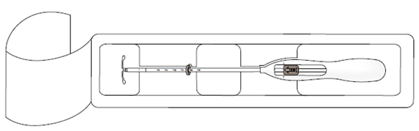
1 pav.
Slankiklis
Kyleena
Mova
Žyma
Įvedimo vamzdelis su stūmokliu ir skale
Rankenėlė su siūlais viduje
Mova

- Stumkite slankiklį pirmyn rodyklės kryptimi į tolimiausią padėtį, kad Kyleena atsidurtų įvedimo vamzdelyje (2 pav.) | 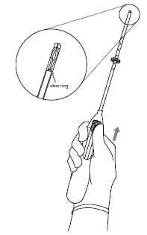  Sidabrinis  žiedas  2 pav.
DĖMESIO! Netraukite slankiklio žemyn, nes tai gali per anksti išlaisvinti Kyleena. Jeigu Kyleena išlaisvinama, iš naujo jos įvesti negalima.

- Slankiklį laikydami tolimiausioje padėtyje, viršutinį movos kraštą nustatykite į tokią padėtį, kuri atitiktų zondu išmatuotą gimdos gylį (3 pav.) | 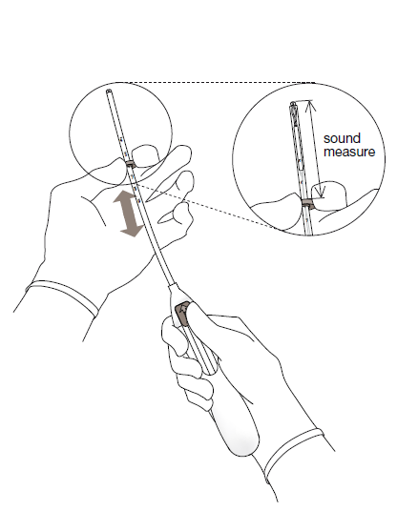  Išmatavimas  zondu  3 pav.
- Laikydami slankiklį tolimiausioje padėtyje, įvedimo vamzdelį stumkite per gimdos kaklelį, kol mova bus maždaug 1,5-2,0 cm nuo gimdos kaklelio (4 pav.). | 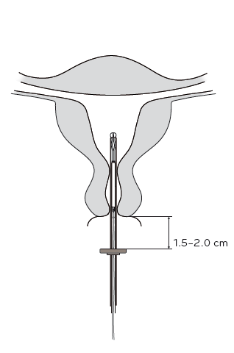  1,5-2,0 cm  4 pav.

DĖMESIO! Įvedimo vamzdelio nestumkite jėga. Jei būtina, praplėskite gimdos kaklelio kanalą.

5. Nejudindami įvedimo vamzdelio, slankiklį patraukite iki rankenėlės žymos, kad išsiskleistų horizontalūs Kyleena petukai (5 pav.). Palaukite 5-10 sekundžių, kol šie petukai visiškai išsiskleis. | 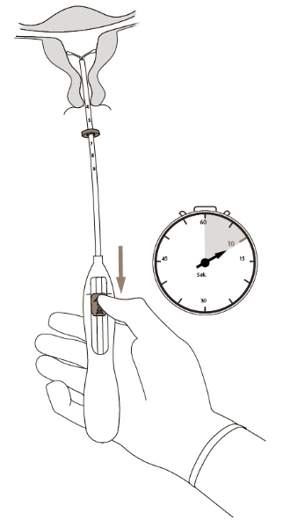  5 pav.
6. Atsargiai pastumkite įvedimo vamzdelį link gimdos dugno, kol mova atsirems į gimdos kaklelį. Dabar Kyleena yra gimdos dugne (6 pav.). | 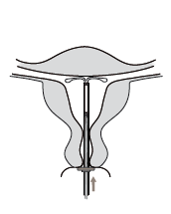  6 pav.

7. Nejudindami įvedimo vamzdelio ir traukdami slankiklį žemyn, išlaisvinkite Kyleena sistemą (7 pav.). Laikydami slankiklį žemiausioje padėtyje, atsargiai ištraukite iš gimdos įvedimo vamzdelį. Nukirpkite siūlus, kad iš gimdos kaklelio matytųsi maždaug 2-3 cm. | 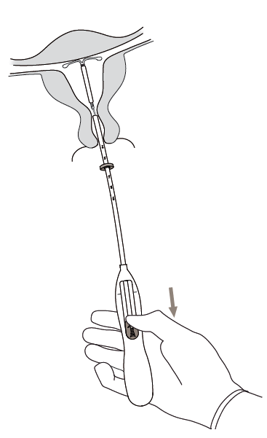  7 pav.

DĖMESIO! Jei įtariate, kad sistemos padėtis neteisinga, patikrinkite tai (pvz., ultragarsu). Jeigu ji nėra tinkamoje padėtyje gimdos ertmėje, ištraukite sistemą. Ištrauktos sistemos kartotinai įvesti negalima.

Ištraukimas arba pakeitimas
Apie ištraukimą ar pakeitimą skaitykite Kyleena preparato charakteristikų santraukoje.

Kyleena ištraukiama švelniai traukiant siūlus žnyplėmis (8 pav.).  Naują Kyleena galima įvesti iškart ištraukus senąją.  Ištrauktą Kyleena reikia apžiūrėti, kad įsitikintumėte, jog sistema nepažeista ir kad visos jos dalys pilnai ištrauktos. | 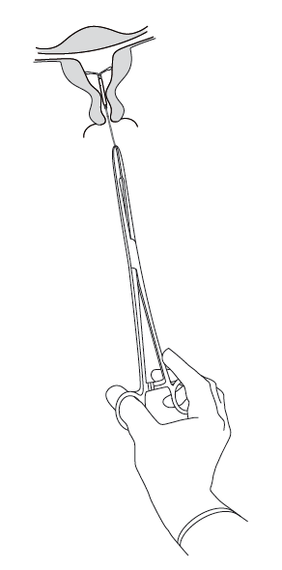  8 pav.
Kyleena preparato charakteristikų santrauka internete www.pi.bayer.com/kyleena/ee-lt-lv

